Правила перевозки детей в автомобиле в 2023 году
Дети — самые важные пассажиры в автомобиле и за их безопасность ответственность несут родители.
Как нужно перевозить малышей в машине в 2023 году, и что изменилось в ПДД?
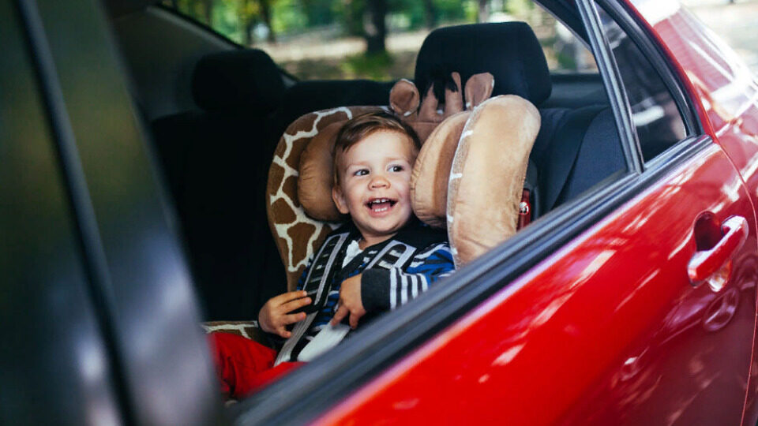
Родители должны позаботиться, чтобы их малыши находились в безопасных креслах и не пострадали в случае непредвиденных ситуаций. Для этого и созданы специальные правила перевозки детей в автомобиле.

Закон о перевозке детей в автомобиле
Если вы планируете перевозить своих детей в машине, важно соблюдать требования и правила перевозки детей в автомобиле, прописанные в ПДД.
Согласно требованиям, несовершеннолетние пассажиры могут ехать только в салоне легкового либо в кабине грузового автомобиля (перевозка детей в кузове грузового автомобиля в прицепе запрещена). Также запрещена перевозка детей на заднем сидении мотоцикла. Нельзя перевозить детей на руках, поскольку в ситуациях, возникающих при столкновении, даже при небольшой скорости машины, вес маленького пассажира увеличивается в несколько раз, и удержать его на руках крайне сложно. Максимальную безопасность ребенка во время движения обеспечивает только автокресло. Поэтому не нарушайте правила, какими бы благими не казались ваши намерения.

АВТОМОБИЛЬНЫЕ КРЕСЛА ДЛЯ ДЕТЕЙ. КАК ВЫБРАТЬ ПРАВИЛЬНОЕ? ГДЕ И КАК ПЕРЕВОЗИТЬ ДЕТЕЙ В АВТОМОБИЛЕ? КАК ПРАВИЛЬНО ВЫБРАТЬ ДЕТСКОЕ АВТОМОБИЛЬНОЕ СИДЕНЬЕ?
По Европейской классификации все детские автокресла разделяются на пять групп в зависимости от веса ребенка.
Группа 0: Малышей, которые еще не могут самостоятельно сидеть, рекомендуется перевозить только в автолюльках, где ребенок располагается лежа. Автолюльки - это те же люльки от колясок, которые могут закрепляться на заднем сиденье автомобиля при помощи специальных крепежных ремней. Ребенок фиксируется в люльке широким и мягким ремнем, а вокруг головы малыша размещается дополнительная защита. Некоторые автолюльки имеют цельный жесткий каркас, способный защитить ребенка в случае аварии. Внимание! Не располагайте малыша головой к двери.
Группа 0+: Эти автокресла-переноски устанавливаются лицом против хода движения на переднем или заднем сидении - при такой ориентации малыш легче переносит фронтальный удар автомобиля. Кресла этой группы, как правило, универсальны и могут использоваться как переноска, качалка и просто как стульчик. Некоторые из них можно устанавливать на шасси колясок и использовать как люльки прогулочной коляски. Внимание! При установке на переднем сиденье автомобиля обязательно отключайте фронтальную подушку безопасности!
Группа 1: Эти кресла, как правило, имеют несколько положений наклона (для бодрствования и сна). Устанавливаются, в большинстве, по ходу движения на заднем сиденье.
Группа 2: Для детей постарше выпускаются кресла, которые предусматривают по мере роста ребенка переход от использования внутренних ремней кресла к внешним, автомобильным. В дальнейшем с ростом ребенка спинку такого автокресла можно снять, оставив только сиденье. Устанавливаются только по ходу движения на заднем сиденье.
Группа 3:В самой старшей группе в качестве устройства безопасности используются только сиденья-подкладки. Ребенок в этом случае фиксируются штатными автомобильными ремнями. Выпускаются также универсальные автокресла-трансформеры, подходящие для нескольких групп детей (1, 2, 3). Эти кресла более практичны, их хватит на более продолжительный срок.
К сожалению, нельзя найти кресло одинаково хорошо подходящее для детей всех возрастов. Поэтому, выбирая автокресло, исходите из следующего: автокресло должно относиться к группе, соответствующей весу вашего ребенка, поэтому перед посещением магазина обязательно взвесьте своего малыша; в автокресле ребенку должно быть удобно. Удобство здесь является элементом пассивной безопасности, т.к. в неудобном кресле ребенок начнет капризничать и отвлекать водителя от дороги. Поэтому перед покупкой постарайтесь, чтобы малыш примерил кресло, в котором ему предстоит провести многие часы. Чем младше ребенок, тем важнее для него возможность спать во время поездки, поэтому желательно, чтобы кресло регулировалось по наклону (положение бодрствования и положение сна); для детей до 3-х лет обязательны внутренние Y-образные или пятиточечные ремни, т.к. только они смогут предохранить малыша от характерных повреждений брюшной полости и травмы позвоночника; в автокреслах с внутренними ремнями безопасности, обратите внимание на матерчатую прокладку у замка-пряжки, соединяющую ремни в зоне промежности ребенка. При фронтальном ударе на это место придутся значительные нагрузки и прокладка должна быть достаточно широкой и упругой, чтобы не травмировать малыша, особенно это важно для мальчиков; детское автокресло должно без проблем переноситься и просто устанавливаться в ваш автомобиль всеми, кто будет возить ребенка. Постарайтесь примерить автокресло в свою машину.
Автокресло:
Наличие в автомобиле детского кресла – это еще не панацея от несчастных случаев с вашим ребенком. Как показывают исследования иностранных специалистов, около 90% автокресел устанавливаются неправильно. А это значит, что девять детских жизней из десяти подвергнуты опасности. Причина тому? небрежность родителей. Купив детское автомобильное кресло, они полагают, что уже сделали достаточно для того, чтобы их чада были в полной безопасности. Зачастую взрослым лень внимательно прочесть и разобраться со всеми пунктами инструкции по эксплуатации автокресла. Есть и такие родители, которые в погоне сэкономить, покупают дешевые кресла, к которым прилагаются неточные и неполные инструкции. Чтобы не беспокоить лишний раз малыша, его родители могут сознательно упростить процедуру установки автокресла. В общем, способов пренебречь правилами перевозки детей в автомобиле великое множество. Но все они чреваты последствиями.
Правила перевозки детей в автомобиле определяют, что наилучшее место для автокресла? это место посредине заднего сидения машины. Проверьте, чтобы детское автомобильное кресло было надежно установлено и не качалось. Перемещаться влево и вправо оно может всего на несколько сантиметров.
Автомобильное кресло нужно фиксировать ремнями безопасности. Если их длина недостаточна, то нужно заменить ремни безопасности подходящими. Следите за тем, чтобы во время пристегивания ребенка ремнями, они не были перекручены.
Детское автомобильное кресло должно быть удобным для малыша. Существует несколько типов автокресел, каждое и которых предназначено для ребенка определенного возраста, роста и веса. Помните, что спинка детского автомобильного кресла должна предельно прилегать к спинке сидения машины. Глубокая посадка в кресле обеспечит наибольшую защиту при столкновении вашему малышу.
Ребенка до одного года нужно располагать спиной по движению. Дело в том, что в таком возрасте малыш еще не может регулировать силу движения своей головы, поэтому даже при небольшом торможении, он легко может травмироваться.
Родителям нужно помнить, что детей младше года следует пристегивать ниже уровня плеч. А головка карапуза ни в коем случае не должна выглядывать из-за спинки автокресла. До года малютка может сгибать ножки в автокресле, поскольку такая поза ему наиболее удобна. Для ребенка удобным для расположения в автомобиле является угол 45°. Если вы отправились с ребенком в длительную поездку, то по возможности останавливайтесь каждые полчаса - час и давайте отдохнуть малышу, высвобождая его из автокресла.
Детей от года до трех лет нужно пристегивать ремнями, лежащими чуть выше плеч. Следите, чтобы ремень не сползал на область шеи, иначе ребенок может задохнуться.
Кроме того, родителям нужно придерживаться еще нескольких правил перевозки детей в автомобиле:
• На каждого малыша? отдельное место в машине.
• Все пассажиры автомобиля должны быть пристегнуты.
• Все твердые и тяжелые предметы в салоне машины должны быть закреплены.
• Во время поездки в автомобиле нельзя давать детям твердые игрушки.
Отправляясь с ребенком за границу, помните, что в каждой стране мира действуют свои правила по перевозке детей в автомобиле. Поэтому заблаговременно ознакомьтесь с этими правилами.

И наконец:
Не перевозите малыша на своих коленях. При аварии вы можете его не удержать или придавить собой.
Не пристегивайте малыша штатным ремнем безопасности. Таким образом вы вряд ли убережете его: такой ремень рассчитан на взрослого человека.
Не разрешайте ребенку стоять за спиной водителя, между спинками передних сидений.
Не пристегивайте взрослого и ребенка одним ремнем.
Не оставляйте в салоне незакрепленные тяжелые предметы. При столкновении они превращаются в опасный снаряд.
Не разрешайте ребенку сидеть на заднем сиденье спиной по ходу движения: при столкновении малыш упадет затылком вперед.

